
CYCLON F3A &110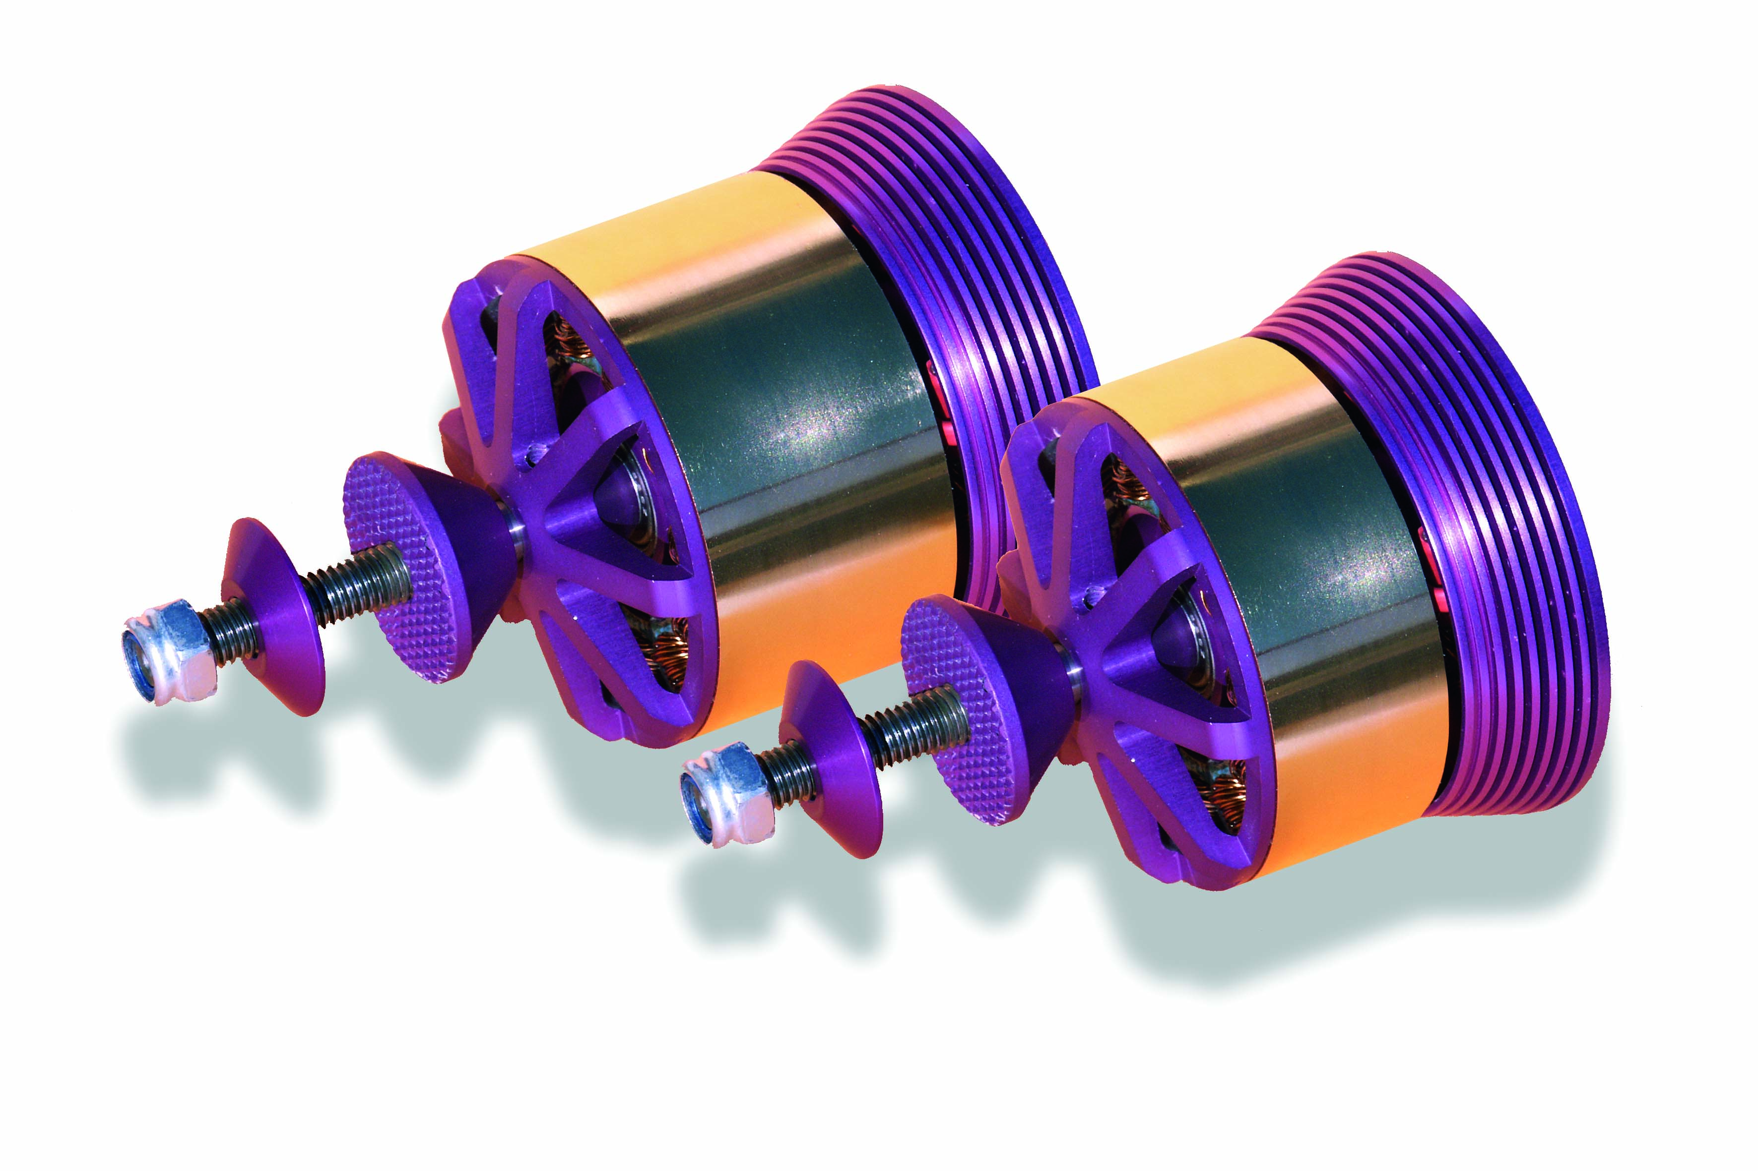

Instructions
Electronic Model
Space Antipolis Bat 7,
2323 Ch du St Bernard
06225 Vallauris/France
HOTLINE 14h – 17h : 33 4 93 83 644 644
http://www.cyclonbrushless.com

Caractéristiques | Cyclon 110 | Cyclon F3A
Avions | 110 Class | 160 Class
Poids Aero (max) | 7 kg | 10 kg
Poids F3A (max) | 4,2 kg | 5 kg
Poids Planeur (max) | 12 kg | 15 kg
KV Tm/V | 195 | 205
Puiss. Nom. W | 1400 W | 2000W
Puissance Max W | 2000 W | 3500W
Courant A | 40 A | 60 A
Courant max A | 60 A | 100 A
Rendement % | 91% | 92%
Poids g | 400 g | 550 g
Diamètre mm | 65mm | 65mm
Longueur mm | 73 | 83mm
Arbre mm | 8mm | 8mm
Vis fixation mm | 4mm | 4mm
Résistance Ohm | 0.060 Ohm | 0,030 Ohm
Io A ( 6 volts) | 1,0 | 1,7
Contrôleur recom | Pilot 80 | Pilot 120
Hélice recom 10S lipo | 20/13 - 21/12 | 20 / 13

Félicitations, vous venez d’acquérir un moteur brushless « Electronic model ». Ce moteur est destiné à la motorisation de model à hélice d’avion, ou éventuellement de moto planeur. Ce moteur ne peut pas et ne doit pas être monté dans un bateau ou dans une voiture. Ce moteur peut être alimenté par 8 à 12 éléments Lipo. Les principales caractéristiques techniques de ce moteur ont été étudiées et calculées pour optimiser le rendement pendant les phases de vol et non au sol. Le rendement maximum de plus de 90 % à été obtenu grâce à une toute nouvelle technique de bobinage et une armature magnétique surdimensionnée.

Contrôleur

Comme tout moteur brushless sensorless, ce moteur doit être utilisé avec un contrôleur adéquat. L’utilisation d’un contrôleur inadapté peut faire baisser fortement les performances de votre moteur et même le faire surchauffer, créant ainsi des dommages irréparables. Le rendement est directement lié à la compatibilité de l’ensemble.

Etant donné le nombre important de contrôleurs
disponibles sur le marché, il est difficile d’en dresser une liste d’autant plus que certains peuvent se programmer dans différents modes, ce qui peut les rendre compatibles ou non compatibles. Dans tous les cas, nous vous conseillons d’utiliser un contrôleur à timing variable. Attention, cela ne veut pas dire que ces moteurs peuvent être contrôlés par tous les contrôleurs à timing variable !! Le timing n’est qu’un des nombreux paramètres d’un contrôleur ! Veillez donc à ce que le contrôleur soit prévu pour contrôler un moteur multi pôles.

Timing

En utilisant un timing proche de 10°, votre moteur tournera moins vite et donnera + de couple, ce qui permet de tourner des hélices un peu plus grandes. Le timing 10°, est celui qui donne le meilleur rendement moteur. Un timing plus fort ( 15° voire 20°), permettra d’augmenter la vitesse sur une même hélice et donc la puissance, mais la consommation augmentera. Dans ce dernier cas, le rendement moteur sera plus bas.

Batterie

Le choix de la batterie de propulsion est tout aussi important que les autres composants de la chaîne de propulsion. N’oubliez jamais que les accus constituent le réservoir de votre moteur. La capacité de l’accu va déterminer l’autonomie et sa résistance interne le rendement. Pour ces raisons, utilisez toujours des accus prévus pour la propulsion.
Votre moteur est prévu pour fonctionner sous 8 à 12 Lipo, mais c’est sous 10 Lipo que ces performances seront les meilleures. Si vous choisissez de voler avec des accus de types NiMh vous pourrez utiliser de 26 à 36 éléments.

Dans tous les cas, veiller à ce vos accus soient de qualités. Il existe une foultitude d’accu mais malheureusement certain donne un rendement médiocre. L’utilisation de mauvais accu ne permettrait pas à votre ensemble de propulsion d’atteindre ses performances maximums.

Installation

Votre moteur « CYCLON » est pourvu de trous M 4 de fixation sur la partie fixe. Il est fortement conseillé d’utiliser ce mode de fixation sur un couple prévu à cet effet. Attention tout de même à la longueur des vis : elles ne doivent pas dépasser de plus de 4 mm à l’intérieure du moteur. Il est fortement déconseillé de fixer votre moteur par un système de « pince » autour du carter fixe. Ne jamais utiliser de collier de serrage !...
Votre moteur « CYCLON » peut être facilement démonté pour échange de l’arbre ou pour changer le coté de sortie de celui-ci. Si vous désirez démonter votre moteur pour retourner l’arbre ou pour toute autre raison, il est indispensable de remplacer la vis 6 pans qui maintient la cloche en place sur l’arbre, à chaque remontage. Au remontage, cette vis devra donc être neuve et serrée très fortement car les contraintes de couple sont très élevées sur cette partie. Un mauvais serrage peut traîner la destruction du moteur ! Nous vous recommandons également de vérifier régulièrement que cette vis est bien serrée.

L’utilisation d’une hélice non équilibrée d’un porte hélice endommagé ou d’un cône tordu peut créer une très forte résonance ou vibration pendant la rotation. Celle-ci pourrait détruire votre moteur ou même votre modèle.

Le moteur doit être relié au contrôleur par les 3 fils. Nous vous conseillons de souder les fils du moteur au fils du contrôleur. Dans le cas ou vous souhaiteriez utiliser des connecteurs, il est indispensable qu’ils soient de qualité, du type PK 4 mm ou PK 5,5 mm. Il est indispensable de laisser une longueur de fil souple entre le moteur et le contrôleur. Ne jamais relier les câbles du moteur directement sur le contrôleur s’il n’est pas pourvu de fils souples.
Le moteur est pourvu d’ouïes d’aération. Ces ouvertures sont faites pour ventiler le moteur et assurer ainsi un refroidissement correct. Le modèle doit donc être pourvu d’ouvertures à proximité de l’avant du moteur ainsi qu’à l’arrière du modèle. L ‘ouverture de sortie située à l’arrière doit être au moins 1,5 fois plus grande que celle d’entrée. Il est très important de soigner ce point surtout, si la consommation est importante.

Hélice / puissance / Consommation

Le choix de l’hélice peut changer le comportement de votre modèle. Celle-ci doit être adaptée au type de modèle, et correspondre aux performances du moteur. Ce Moteur étant destiné à la compétition, nous vous conseillons d’utiliser l’hélice préconisé , à savoir l’APC E 20/13 (sous Lipo 10 S) . D’autres hélices peuvent donner de bons résultats, mais dans ce cas , il seras indispensable d’utiliser une pince ampérométrique pour vérifier la consommation .

Bons Vols !

Specifications | Cyclon 110 | Cyclon F3A
Airplanes | 110 Class | 160 Class
Weight airplane (max) | 7 kg | 10 kg
Weight F3A (max) | 4,2 kg | 5 kg
motorglider (max) | 12 kg | 15 kg
KV rpm/V | 195 | 205
Nominal Power Watt | 1400 W | 2000W
Maximal Power Watt | 2000 W | 3500W
Current A | 40 A | 60 A
Peak current A | 60 A | 100 A
Efficiency % | 91% | 92%
Weight g | 400 g | 550 g
Diameter mm | 65mm | 65mm
Length mm | 73 | 83mm
Axle mm | 8mm | 8mm
Fixing screws | 4mm | 4mm
Resistance Ohm | 0.060 Ohm | 0,030 Ohm
Io A | 1,0 | 1,7
Recomm. ESC | Pilot 80 | Pilot 120
Recom.Prop 10S Lipo | 20/13 - 21/12 | 20 / 13

CYCLON F3A &110
Congratulations, you have just acquired a brushless Electronic Model motor. This out runner motor is intended for the motorization of any aircraft employing a propeller to drive it. It cannot be mounted in a boat or a car. This motor can be powered by 8 to 12 Lipo cells .
The principal design features of this motor were studied and calculated to optimize the output during flight and not on the ground. The best performance of more than 90 % efficiency was obtained thanks to a very new technique of winding and the use of oversize magnets.

Controller

Like all brushless sensor less motors, this motor must be used with an adequate controller. The utilization of a maladjusted controller can greatly lower the performance of your motor and in the same time overheating it, thus causing irreparable damage. The output is directly bound to the compatibility of the whole. Given the large number of available controllers on the market, it is difficult to prepare a list as many can be programmed in different fashions, this can affect weather the controller is compatible or not compatible. At all events, we recommend you to use a controller with variable timing. Attention, this does mean that these motors can be controlled by all the controllers with variable timing!!
The timing is only one of the numerous features of a controller! It is important that the controller is also designed to control a Multi pole motor.

Timing :

Using a timing of 10 °, your motor will turn less quickly and will more torque, this will allow it to turn some big propellers slowly. Timing 10 °, gives the best motor efficiency. A stronger timing (15 to 20°), will allow to increase the speed on a same propeller and therefore the power, but amp consumption will increase.

Battery

Choice of battery for propulsion is just as important as the other components in the chain of propulsion. Never forget that the batteries constitute the reservoir of your motor. The capacity of the battery plays on the autonomy and its resistance is an internal check on the output.
Your Cyclon motor is design to work from 8 to 12 Lipo cell. The best combination will be 10 lipo.
You can use it with NiMh from 26 to 36 cells .
Any way, choice a good brand to be sure to not decrease the performance of the chain .Your battery must be able to deliver the courant the motor need, with out decrease much its output voltage.

Installation

Your "Cyclon" is equipped with 4mm fixing holes on the fixed part of the motor. It is highly advised to use this mode of fixing. Be careful with the length of the screws: they should not protrude more than 4mm into the interior of the motor. You are highly advised NOT to fix your motor with a "grip" around the fixed casing. Never use a clamp!...
Your Cyclon motor can be easily disassembled for exchange of the shaft, or to change the dimensions of the shaft protruding from the case. If you wish to disassemble your motor to change the mounting of the shaft, or for any other reason, it is essential to replace the grub screw that holds the bell in place on the shaft, with each reassembly. With the reassembly, this screw will have to be replaced with a new grub screw and strongly tightened because the forces are very high on this part. Insufficient tightening can cause the destruction of your motor! We also recommend that you to regularly check that this screw is quite tight.

The use of an unbalanced propeller, or a damaged propeller, or a twisted spinner can create a very high resonance or vibration when you run your motor. This could destroy your motor, or even your model.

The motor must be connected to the controller by 3 wires. We advise you to solder the wire of the motor to those on of the controller. In case you wish to use connectors, it is essential that they be of a high quality type, like 4 mm or 5.5 mm gold-plated bullets. It is essential to leave a length of flexible cable between the motor and the controller. Never connect the cables of the motor directly on the controller if it is not equipped with flexible cable.
The motor is equipped with ventilation. These openings are made to ventilate the motor and to thus ensure correct cooling. Your model must have openings near the front of the motor, and also at the back of the model. The exit opening at the back must be at least 1.5 times larger than the entry. This is very important, especially if consumption is high.

Propeller / Battery Cells combinations

The choice of the propeller can change the behavior of your model. It must be adapted to the type of model, and to correspond to the performance of the motor. Your Competition Cyclon Motor is design to work under 10 Lipo, with a APC 20/13 prop .Of course you can use different prop type as 21/11 or 22 /10 . In this case, you absolute must measure your consumption before using your motor to be sure you will fly following data and motor ability.

GOOD FLY !

